COMSOL, Inc.  100 District Avenue  Burlington, MA 01803 USA (Берлингтон, штат Массачусетс, США)  Телефон: +1 781-273-3322  Веб-сайт: www.comsol.ru  Блог: www.comsol.ru/blogs | Контактные данные для представителей медиа:  Владимир Кичатов,  vladimir@comsol.ru  Галерея изображений:  www.comsol.com/press/gallery

COMSOL объявляет о выходе версии 5.5 программного пакета COMSOL Multiphysics®

В версии COMSOL Multiphysics® 5.5 были добавлены мощные инструменты геометрического моделирования, высокопроизводительные решатели и два новых модуля: Металлургия и Течения в пористых средах.
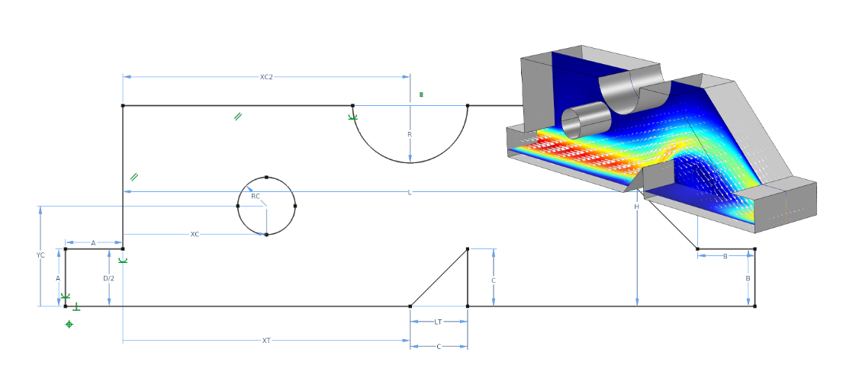
БЕРЛИНГТОН, штат Массачусетс (5 ноября 2019 года) — Компания COMSOL, ведущий разработчик программных решений для мультифизического моделирования, создания и развертывания приложений, объявила о выходе новой версии программного пакета COMSOL Multiphysics®. В версии 5.5 в модуле CAD-импорт и CAD-операции появился совершенно новый инструмент создания эскизов, который упрощает построение геометрических моделей и делает управление параметрами более гибким. Для ускорения расчетов были добавлены новые решатели и обновлены имеющиеся. Линейку мультифизических инструментов моделирования пополнили два модуля расширения: Течения в пористых средах и Металлургия.
Параметрическая оптимизация течения жидкости в микроклапане, выполненная с использованием нового инструмента создания эскизов с размерами и ограничениями, доступного в модуле CAD-импорт и CAD-операции.
Многофункциональное создание параметрических эскизов с размерностями
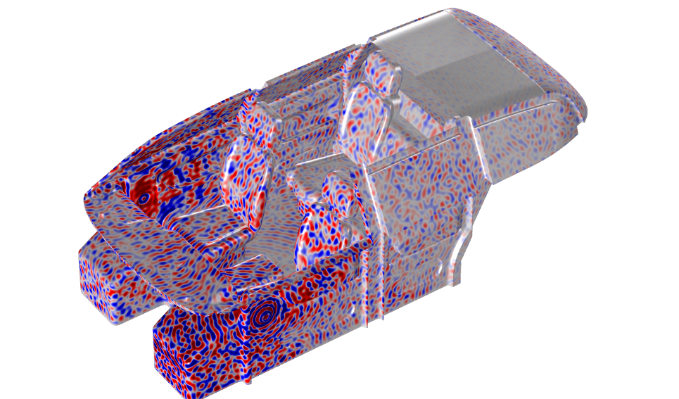
В модуле CAD-импорт и CAD-операции доступен новый инструмент для создания эскизов, с которым становится проще задавать размеры и ограничения в плоских чертежах двумерных моделей и трехмерных рабочих плоскостях. «Мы добавили в Построитель моделей новый, тщательно проработанный инструмент задания размеров и ограничений, который станет неотъемлемой частью рабочего процесса в COMSOL Multiphysics, — рассказывает Даниэл Бертильссон (Daniel Bertilsson), директор по развитию технологий математики и информатики в COMSOL. — Для более эффективного моделирования новые инструменты для работы с размерами и ограничениями можно использовать вместе с параметрами модели в COMSOL Multiphysics, например, при выполнении обычного расчета, параметрического анализа или параметрической оптимизации».
Значение поля звукового давления в салоне автомобиля на частоте 7 кГц можно найти методом конечных элементов, используя специальный решатель для анализа распространения волн.

Новый решатель для задач акустики
Ультразвуковые технологии становятся всё более актуальны в самых разных прикладных задачах: от разработки технологических процессов до неразрушающего контроля при создании потребительской электроники. Новая функция, основанная на разрывном методе Галеркина и явном временном решателе, позволяет эффективно выполнять многоядерные расчеты распространения ультразвуковых волн в твердых телах и жидкостях, в том числе с учетом демпфирования и анизотропии. Метод также применим к низкочастотным задачам, например, к сейсмологии. Благодаря встроенным мультифизическим функциям можно легко сочетать такие явления, как распространение линейной упругой волны в твердом теле, её переход в жидкую среду, в которой она распространяется как волна акустического давления, и обратно. Новая функция моделирования упругих волн доступна в следующих модулях: Механика конструкций, MEMS и Акустика. С помощью модуля Акустика можно моделировать взаимодействие жидкой среды и конструкции.
Для моделирования в частотной области доступен специальный решатель для анализа распространения высокочастотных волн методом конечных элементов. Новый решатель можно использовать для анализа замкнутых пространств, например, салона автомобиля, и других акустических моделей.

Знакомство с модулем Металлургия
С новым модулем Металлургия в среде COMSOL Multiphysics можно исследовать фазовые переходы в металле, например, при сварке, термообработке и послойной печати металлических деталей. «С модулем Металлургия можно рассчитать деформации и напряжения, возникающие в металлах в результате желательных или нежелательных фазовых переходов под воздействием тепла, — поясняет Матс Даниэльссон (Mats Danielsson), технический директор по продукции в COMSOL. — Модуль можно использовать вместе с любым другим продуктом COMSOL для решения практически любых мультифизических задач, связанных с фазовым переходом в металлах. Предполагается, что модуль Металлургия будет использоваться вместе с модулями Теплопередача для учета влияния теплового излучения, AC/DC для моделирования индукционного упрочнения и Нелинейные материалы для анализа и расчета поведения материалов».
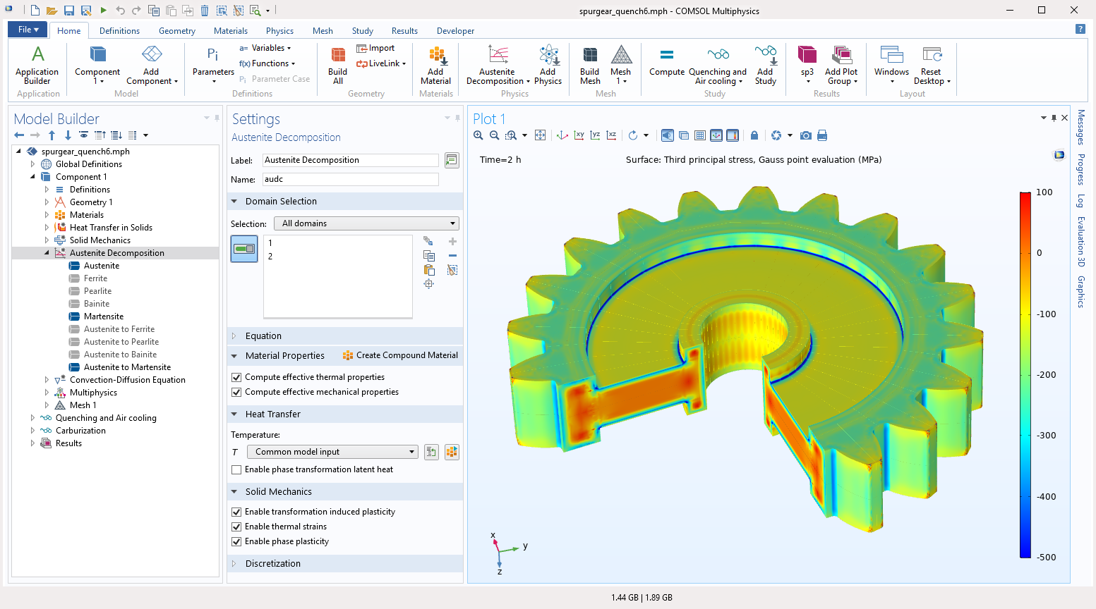
Остаточные напряжения в прямозубой шестерне после закалки, рассчитанные с помощью модуля Металлургия.

Знакомство с модулем Течения в пористых средах
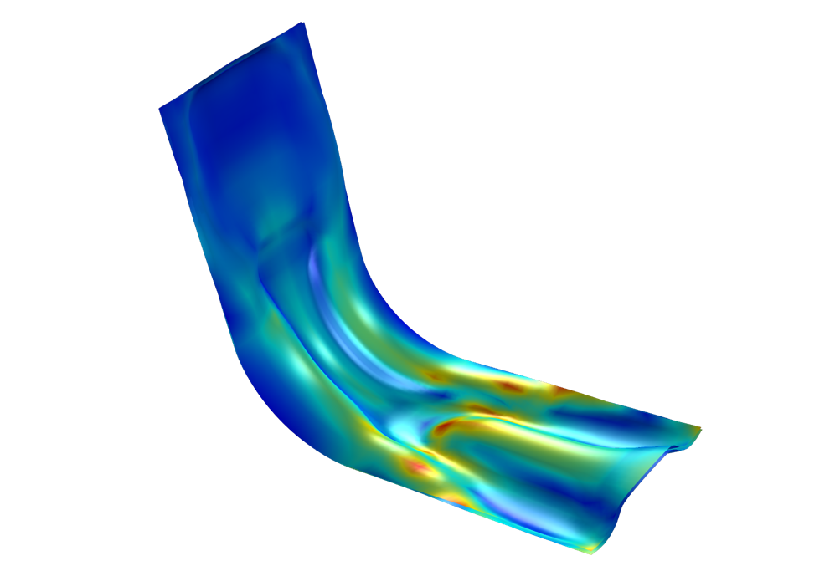
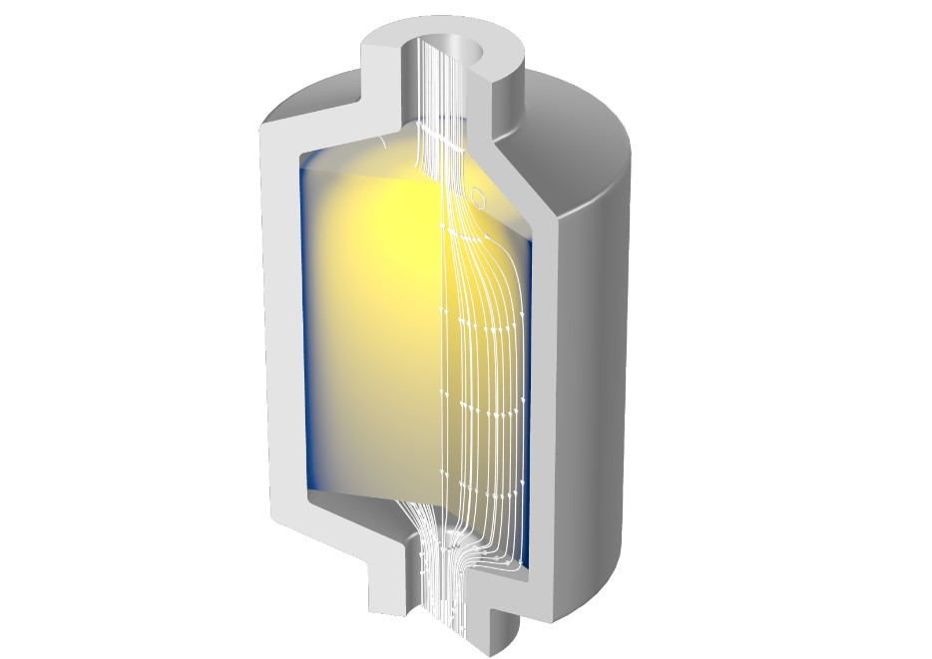
В модуле Течения в пористых средах представлен ряд функций анализа процессов переноса в пористых средах, которые можно использовать для решения задач пищевой, фармацевтической, биомедицинской и других отраслей промышленности. Новый модуль расширения предлагает функции моделирования одно- и многофазного течения в пористых средах, высыхания и течения в трещинах. Линейные и нелинейные модели описывают медленные и быстрые течения в насыщенных пористых средах и средах с переменной насыщенностью флюидом. Для решения подобных задач доступны разнообразные инструменты мультифизического моделирования, например, функции для вычисления эффективных тепловых свойств для многокомпонентных систем, модели пороупругости и уравнения переноса химических веществ в твердых, жидких и газовых фазах.
Оптимизация формы кронштейна из листового металла, выполненная с помощью инструментов модуля Оптимизация. Конструкция подвергается изгибающей нагрузке, что приводит к возникновению острых краев в оптимальной конструкции. Показано распределение эквивалентных напряжений.
Модель теплового аккумулятора с наполнителем, созданная с помощью модуля Течения в пористых средах.

Упрощенная настройка геометрической и топологической оптимизации в обновленном модуле Оптимизация
Пользователям, выполняющим механический, акустический, электромагнитный, тепловой, гидродинамический и химический анализ, уже много лет доступна функция оптимизации формы и топологии в COMSOL Multiphysics. В обновленном модуле Оптимизация упрощена настройка оптимизации формы с помощью новых встроенных функций — параметрических полиномов для описания границ объекта и встроенной функции оптимизации толщины оболочки. Новая операция сглаживания результатов топологической оптимизации создает более качественные геометрические модели, которые можно использовать для дополнительного анализа и аддитивного производства. В COMSOL Multiphysics теперь предусмотрена общая поддержка импорта и экспорта форматов аддитивного производства PLY и 3MF в дополнение к уже доступному STL.

Нелинейный анализ тонкостенных оболочек, прочностной анализ труб и анализ случайных вибраций
В новой версии доступен ряд функций нелинейного анализа тонкостенных, в том числе многослойных, оболочек, позволяющих учесть эффекты пластичности, ползучести, вязкопластичности, вязкоупругости, высокоэластичности, а также решать контактные задачи. Расширен функционал моделирования механических контактов, и теперь поддерживается любые сочетания твердых тел и оболочек, в том числе сочетания твердого тела и оболочки, твердого тела и многослойной оболочки или мембраны и оболочки. В зависимости от того, какой тип анализа вы используете, эти усовершенствования будут доступны в модулях Механика конструкций, Нелинейные материалы и Композитные материалы.

В модуле Механика конструкций появился новый пользовательский интерфейс для прочностного анализа труб, позволяющий рассчитывать напряжения и деформации в трубопроводных системах. С помощью новых функций можно анализировать напряженно-деформированное состояние труб с различными поперечными сечениями с учетом влияния внешних нагрузок, внутреннего давления, осевых сил трения и температурных градиентов на стенке трубы.

В модуле Механика конструкций теперь доступен анализ случайных вибраций для изучения отклика на нагрузки с известной спектральной плотностью энергии.
Таким образом, теперь можно учесть нагрузки, случайные по своей природе, например, турбулентные порывы ветра или колебания автомобиля на дороге. Нагрузки могут быть коррелированными, некоррелированными или определяться пользовательской функцией корреляции.

В модуле Динамика многотельных систем доступны новые функции для анализа жестких и упругих цепных приводов и автоматическое создание большого количества звеньев и соединений, требуемых для моделирования цепных приводов.
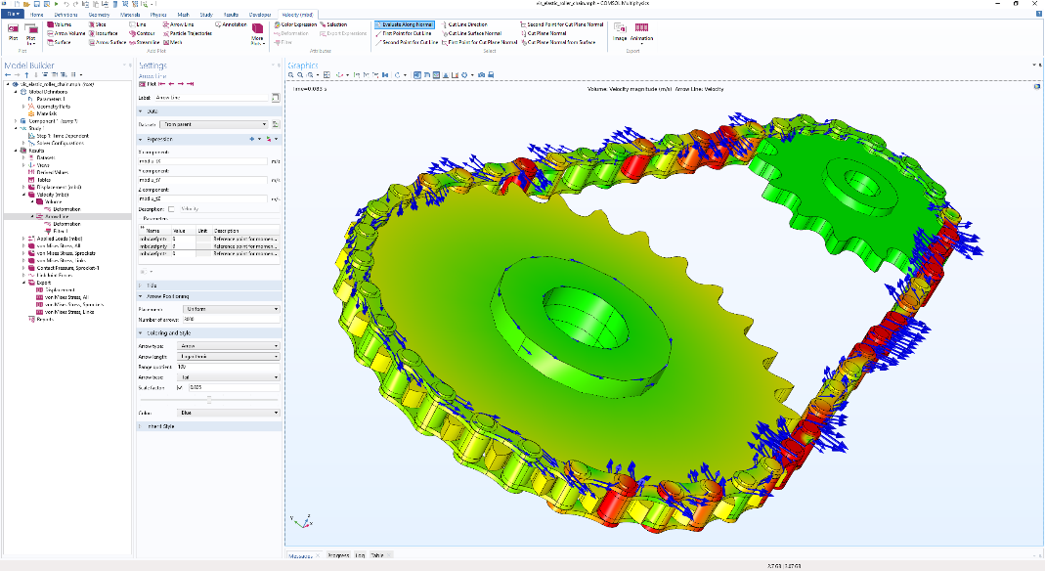
Анализ упругого цепного привода с помощью модуля Динамика многотельных систем. Цветами и стрелками обозначены скорость и ее направление соответственно в цепи и звездочках.
Сжимаемое течение Эйлера и метод крупных вихрей для неизотермических потоков
В модуле Вычислительная гидродинамика появились новые интерфейсы для моделирования сжимаемого эйлеровского течения и моделирования неизотермических турбулентных потоков методом крупных вихрей. Кроме того, интерфейсы для моделирования течений в аппаратах с вращающимися частями теперь можно использовать совместно с интерфейсами расчета межфазной границы методом функции уровня и фазового поля, а также с интерфейсами расчета многофазных сред на основе моделей Эйлера — Эйлера или пузырькового течения. В модуле Теплопередача появился новый интерфейс для расчета тепловых систем с сосредоточенными параметрами, который позволяет моделировать теплопередачу с помощью эквивалентных тепловых цепей. При моделировании излучения в полупрозрачной (активной) среде теперь поддерживается несколько спектральных диапазонов и новое граничное условие для конвективного потока, сокращающее время вычисления на 30%.
Многомасштабная волновая и геометрическая оптика, пьезоэлектрические оболочки и порты печатных плат
Модуль Геометрическая оптика теперь можно комбинировать с модулями Радиочастоты и Волновая оптика для выполнения полноволнового моделирования и трассировки лучей одновременно. Это позволяет сочетать несколько масштабов в модели, например, при анализе волновода, испускающего лучи в большое помещение. Полноволновая модель в этому случае потребовала бы слишком много вычислительных ресурсов. Используя модуль AC/DC вместе с модулем Композитные материалы, теперь можно анализировать слоистые материалы с диэлектрическими и пьезоэлектрическими слоями в тонких конструкциях. В модуле Радиочастоты доступен набор новых портов для перемычек и подводящих линий, который значительно ускоряет настройку при моделировании печатных плат и дает пользователю больше свободы.

Эффективное распространение автономных приложений
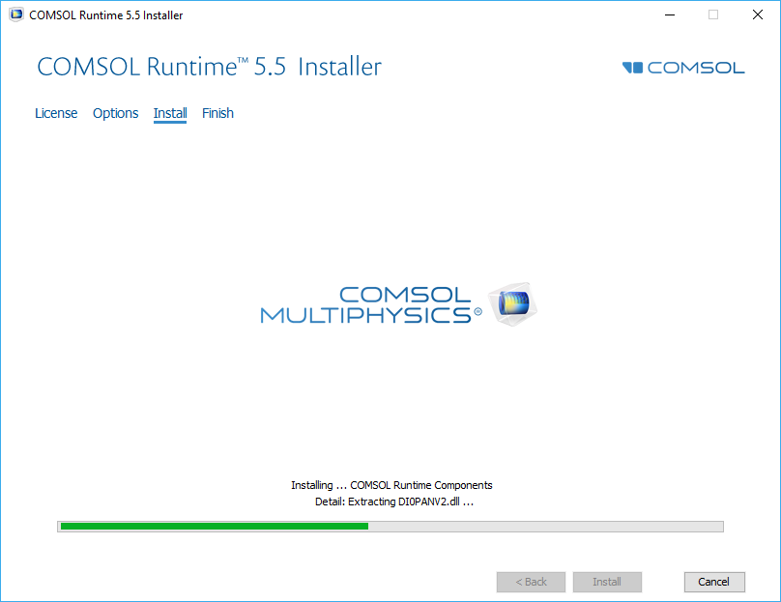
С помощью COMSOL Compiler™ можно создавать автономные приложения на основе моделей COMSOL Multiphysics, используя специальные встроенные пользовательские интерфейсы в Среде разработки приложений. Для скомпилированных приложений необходим только продукт COMSOL Runtime™ — лицензия на COMSOL Multiphysics или COMSOL Server™ не требуется. «Версия COMSOL Compiler, выпущенная прошлой осенью, получила отличные отзывы пользователей Среды разработки приложений, особенно благодаря новой функции распространения автономных приложений», — говорит Даниэль Эрикссон (Daniel Ericsson), директор по выпуску приложений в COMSOL. В последней версии COMSOL Compiler предлагается новая функция создания файлов минимального размера, что упрощает их распространение. Когда пользователь впервые запускает приложение, в котором использовалась новая опция компиляции, COMSOL Runtime загружается и устанавливается с веб-сайта COMSOL. Для приложений, созданных в одной и той же версии COMSOL, требуется только один экземпляр COMSOL Runtime. Размер файла COMSOL Runtime — около 350 МБ, а приложения могут уместиться в несколько мегабайт.
Программа установки COMSOL Runtime™ для автономных приложений, создаваемых в Среде разработки приложений и скомпилированных в COMSOL Compiler™.
Обзор изменений в версии 5.5
- Новый инструмент создания эскизов с поддержкой размеров и ограничений
- Ускорение моделирования линейных упругих волн
- Новый модуль Металлургия для моделирования процессов сварки, термообработки и аддитивного производства
- Новый модуль Течения в пористых средах для пищевой, фармацевтической и биомедицинской промышленности.
- Улучшенные инструменты оптимизации формы и топологии для механического, акустического, электромагнитного, теплового, гидродинамического и химического анализа
- Импорт и экспорт схем для 3D-печати и аддитивного производства в форматах PLY и 3MF
- Инструменты редактирования геометрических моделей в форматах STL, PLY и 3MF
- Прочностной нелинейный анализ тонкостенных оболочек, труб, анализ случайных вибраций и расчет цепных приводов
- Сжимаемое эйлеровское течение и метод крупных вихрей для неизотермических турбулентных потоков
- Моделирование вращающихся механизмов с использованием методов функции уровня и фазового поля, а также моделей многофазных потоков Эйлера — Эйлера и пузырькового течения
- Эквивалентные схемы тепловых систем с сосредоточенными параметрами
- Несколько спектральных диапазонов излучения в активной среде
- Более эффективное граничное условие для свободной границы в задачах конвективного теплообмена
- Использование базы данных термодинамических свойств в любых расчетных моделях
- Сочетание полноволнового моделирования и геометрической оптики
- Пьезоэлектрические и диэлектрические оболочки
- Новые порты печатных плат для перемычек и подводящих линий
- Синхронизация изображений в презентациях Microsoft® PowerPoint®
- Создавайте свои собственные надстройки для адаптации рабочего процесса в Построителе моделей
- Уменьшение размера файла автономных приложений с COMSOL Compiler™

Поддерживаемые системы
Программное обеспечение COMSOL Multiphysics, COMSOL Server и COMSOL Compiler работает в следующих операционных системах: Windows®, Linux® и macOS. Среда разработки приложений работает в операционной системе Windows®.

Чтобы изучить список обновлений в версии 5.5, посетите страницу comsol.ru/release/5.5

Чтобы скачать последнюю версию, посетите страницу comsol.ru/product-download

О компании COMSOL
Компания COMSOL — глобальный поставщик программного обеспечения для компьютерного моделирования, используемого техническими компаниями, научными лабораториями и университетами при проектировании продуктов и проведении исследований. Программный пакет COMSOL Multiphysics® — это интегрированная программная среда для создания физических моделей и приложений для моделирования. Особая ценность программы состоит в возможности моделирования мультифизических процессов и решения междисциплинарных задач. Дополнительные модули расширяют возможности платформы моделирования для электрических, механических, гидродинамических и химических прикладных областей. Инструменты интеграции позволяют использовать модели COMSOL Multiphysics вместе со всеми основными CAD-системами, представленными на рынке инженерного программного обеспечения. Специалисты в области компьютерного моделирования применяют COMSOL Compiler™ и COMSOL Server™, чтобы предоставить различным группам инженеров, производственным отделам, испытательным лабораториям и клиентам компании возможность использовать приложения в любой точке мира. Компания COMSOL была основана в 1986 году. На сегодняшний день открыто 19 отделений в различных странах мира, и сеть дистрибьюторов постоянно расширяется.
COMSOL, COMSOL Multiphysics, COMSOL Compiler, COMSOL Runtime и COMSOL Server являются зарегистрированными товарными знаками или товарными знаками компании COMSOL AB. Подробная информация о владельцах других товарных знаков доступна в разделе www.comsol.ru/trademarks.

